**附件1**

**广州校区东校园第三届教职工篮球友谊赛竞赛规程**

**一、赛事简介**

“中山大学广州校区东校园教职工篮球友谊赛”是一项由中山大学校工会主办、由电子与信息工程学院分工会承办的重要教职工体育赛事，旨在通过篮球比赛这一集体竞技项目凝心聚力，打造团结向上的院系与校园文化，促进教职工的全面发展素质提升，丰富教职工的业余生活，通过比赛增进院系间友谊，促进交流，引导科研与教学领域合作发展。

**二、竞赛安排**

1. 时间：2024年11月至2025年1月（待定）。
2. 地点：中山大学东校园室外、室内篮球场。
3. 活动对象：东校园全体教职工
4. 比赛用球：狂迷（KuangMi）篮球，不提供训练用球。
5. 参赛队伍：视报名情况待定。

**三、竞赛办法**

1. 比赛规则基本按照国际篮联的竞赛规则。
2. 比赛时间。每场比赛分4节，每节10分钟，共40分钟；每一个决胜期（如果有）5分钟。第一节和第二节、第三节和第四节中间的休息时间为2分钟，半场的休息时间为10分钟；决胜期（如果有）之间的休息时间为2分钟。
3. 暂停。每队可准予上半时2次暂停，下半时3次暂停，但最后2分钟最多2次暂停，每一决胜期1次暂停。注：每队只可由赛前检录表指定的本场教练员（1人）有权利申请暂停。
4. 计时方法。罚球、换人、场外暂停停表，在第四节停表。其他均不停表。（裁判要求停表的情况除外）。
5. 球权。本次比赛仅第一节跳球。在比赛过程中是采取球权轮替制（二、三节球权归第一节第一次进攻的防守方，第四节球权归第一节第一次进攻的进攻方）。
6. 换人。当球呈死球、停表状态时，双方皆可请求换人。如有队员受伤流血，必须立即替换下场，妥善进行包扎后经临场裁判检查认为对比赛无妨碍时方可重新替换上场。注：每队只可由赛前检录表指定的本场教练员（1人）有权利申请换人。
7. 犯规。球员犯规满５次必须离场，该队换上一名替补球员上场。全队每节满四次犯规进入加罚状态。
8. 球服。**所有队员必须统一服装**，要求背心前后的主色相同、短裤前后的主色相同、背心前后都必须有明显的号码；号码范围00号至99号。若队伍无统一队服，将使用主办方提供的号码背心进行比赛。
9. 参赛资格。**所有报名及参赛队员，需为本队所在院系二级工会系统名单中录入的正式会员。**参赛选手以最终报名表名单为准，原则上报名截止后，不允许参赛队伍继续上报新的参赛队员。如因合理原因需中途更换参赛选手，须至少提前5天向主办方申请，在得到批准后重新提交报名表（每队仅有一次机会更新名单）。如在比赛中出现冒名顶替、弄虚作假，经查证属实立即取消该场比赛成绩，判0-20负，并提请校工会通报批评。

**四、赛程安排**

1. **整体赛制安排**：按上届前四名种子队抽签分组进行小组循环赛，决出淘汰赛队伍；淘汰赛按小组赛名次重新抽签后进行，直到决出最后的冠军。
2. **单场赛制安排**：

1）进行全场五人篮球赛，场上队员不限性别，详细规则参照竞赛办法所述。**特别注意：**为拓展参与人群，本届比赛中，每场比赛每队前两节比赛，本方需有1名女队员或者1名50岁以上（1974年11月12日以前出生）男队员上场（允许相互替换），场上总时长不少于10分钟。具体上场节次与时间安排，本队教练员须在每场比赛开球前告知本场比赛当值主裁。若无法满足上述要求，经裁判组赛后核定，需在该队最终分数中扣减10分。

2）每场比赛在中场休息时设有女子投篮环节，每支队伍每场比赛允许2名女队员参赛（以赛前本场比赛检录名单为准），每名女队员在下图所示五个标定点处各投出一个球，每进一球，球队总分加1分。注：每队每名女队员限投5球。

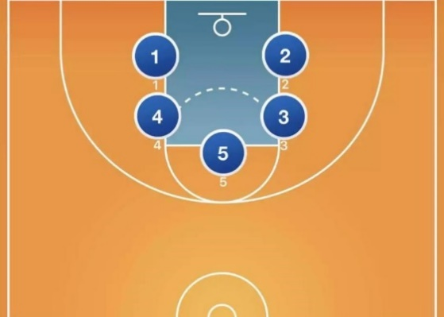

**五、报名与报到须知**

1. 报名须知

1、队伍名称可自行决定。

2、每支球队最多可包括15名队员、其中必须包含至少2名女队员，1名主教练员、1名领队（联络人）。若球队没有教练员，可由球队队长兼任。报名表见附件2。

3、参赛队员必须为适合进行剧烈体育运动无心血管等疾病的健康人员。

4、每名参赛队员需提供**身份证、教工证**。

5、参赛队员**必须购买运动意外险**。

6、请各球队领队将电子版报名表（附件2）、队员证件照于2024年11月12日24:00前提交至seitgh@mail.sysu.edu.cn。邮件以“单位+队伍名称”的形式命名。

1. 报到须知

1、球队在规定比赛时间开始之前15分钟到达比赛场地进行报到。

2、每名队员、教练员必须携带中山大学教职工卡和身份证。

3、第一次比赛前，球队需提交**纸质版《自愿参赛责任及风险告知书》（附件3）并加盖单位工会公章**，以及保险凭证。

未满足本项所要求条件之一者，不允许参赛。

**六、经费**

参赛免收报名费，其他费用自理。

**七、仲裁和裁判员**

仲裁委员及裁判员由主办单位统一聘请。

**八、本规程解释权属主办单位，未尽事宜，另行通知。**